第十九届大连理工大学创新思维大赛参赛表

发明人1 |  |  |  | 学部/学院 |  | 学号
手机号码 |  | 重要信息 |  | 电子邮箱 | 重要信息 | QQ号码
发明人2 |  |  |  | 学部/学院 |  | 学号
发明人3 |  |  |  | 学部/学院 |  | 学号
第一发明人身份证号 |  | 重要信息
注：作品可以个人或团队申请（1-3人）不得超过3人
作品名称
作品类型（B ） |  |  | A: 创意设计类 B: 发明及外观设计类 C. 实物作品类
发明  作  品  说  明  书 | 创意灵感的来源和思路 |  | 针对工人们每次热装内径检测都制作一个固定尺寸的“十字规”既麻烦，又不便事后储存。研发一种即可拆卸，又方便事后储存，还可调整扩展测量规格，避免制作大量不同规格的固定尺寸的“十字规”。长期储存的“十字规”有时尺寸变化，每次用前还需重新验尺。因此，设计一种方便使用的可拆卸、可调整的“十字规”。
发明  作  品  说  明  书 | 创新方法的应用 |  | 本实用新型的方案设计中，分别应用了缺点列举法、奥斯本检核表法以及TRIZ创新方法的分离原理。  其中，利用缺点列举描述十字规使用过程中的不便之处，由于检测元件内径的长短不一，需要根据不同规格临时焊接，耗费原料和人工；利用奥斯本检核表法，对现有结构和部件进行逐一检核设问，考虑能否改变十字规的固定内径尺寸；此外，应用分离将十字规整体与部分分离，使十字规整体结构不变，内孔由固定内孔设计为可调节内孔，使十字规的测量尺寸可调节，最终得到现有的发明设计方案。
发明  作  品  说  明  书 | 技术领域和背景 |  | 本实用新型涉及一种生产工具，尤其是一种用于测量内径的尺规。  在日常工作中，大量存在被检测元件内径不方便用内径千分尺等检测器件进行测量。例如热装的联轴器加热后的内径，加热后的轴承内径等等，需要“十字规”进行实物检测。工厂里许多工人每次都临时焊一个“十字规”磨成规定的尺寸后进行内径检测。
发明  作  品  说  明  书 | 国内相关专利综述 |  | 与本项目类似且已获得国家专利的项目有3项，其中胡景武设计的内径量规采用相对测量方法，优点是准确且精度高。缺点是制作工艺繁琐，且不能满足柔性要求，通用性不好。而且不适用于热装配中的严酷环境。
发明  作  品  说  明  书 | 发明内容（作品附图插在该表格最下方） |  | （本作品所要解决的技术问题、技术方案、有益效果等）  本实用新型主要包括圆环，圆环由四点支撑钢筋与手柄相连。螺旋测微杆在圆周以90°间隔分布，通过测量杆锁紧螺母安装于圆环上。  使用时，将四根支撑筋一个一个拧紧到圆环的M8螺孔中。将四根支撑筋的另一头拧好M8螺母、垫好平垫，在手持手柄同时将四根支撑筋插进手柄法兰安装孔；再将四个平垫和螺母拧到四根支撑筋的螺杆上。用两把扳手旋拧法兰盘两端的螺母调均支撑筋长度并固定。将四个螺旋测量杆旋进圆环的四个M10细扣螺孔里。再将四个锁紧螺母拧到四根测量杆上；测量内孔，调整四个螺旋测量杆长度预装到待测内孔（如：未加热前的小尺寸孔），对正圆环与待测内孔的中心；用外径千分尺按要求尺寸（如：加热后的大尺寸）定好测量口。取出“十字规”，在外径千分尺的测量口处对称调整测量杆到规定的尺寸。在用定尺后的“十字规”，均匀细致的插入检测被检测孔。  与已有技术相比，本实用新型的有益效果为：柔性高，可以测量多种内径尺寸，安装方便，加工简单，操作简单。测量精度可以保证装配的要求。
发明  作  品  说  明  书 | 具体实施方式 |  | 在图1所示的本实用新型的立体结构简图中，主要包括圆环1，通过四点支撑钢筋3和手柄6相连。手柄6和四点支撑钢筋3通过支撑筋固定螺母4和支撑筋固定平垫5连接。四根螺旋测量杆2通过测量杆锁紧螺母7安装在圆环1上。
说明书摘要 |  |  | 一种可拆卸可调整内径检测十字规，主要包括圆环、螺旋测量杆、手柄。螺旋测量杆通过测量杆锁紧螺母来固定和圆环的位置关系用来找正轴心和确定尺寸。手柄通过四点支撑筋与圆环相连，方便十字规的安放到测量位置。

作品附图：
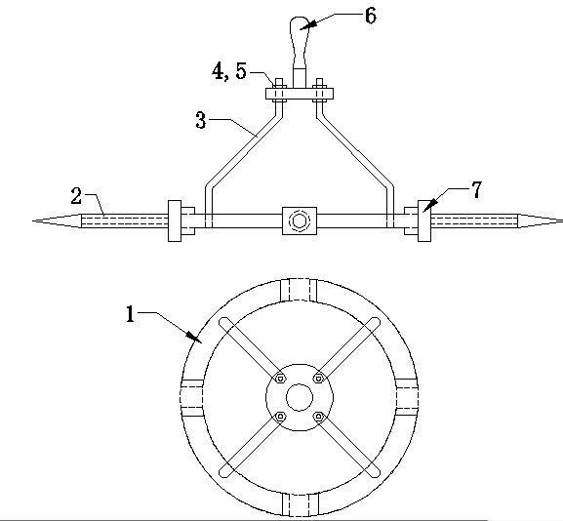

注释：

- 圆环。 2、螺旋测量杆
3、四点支撑筋 4、 支撑筋固定（M8）螺母；
5、支撑筋固定（Ф10）平垫； 6 、手柄；
7、测量杆锁紧螺母；

注：外观设计作品，除附主视图外，还需另附俯视图、左视图、右视图和立体图。

